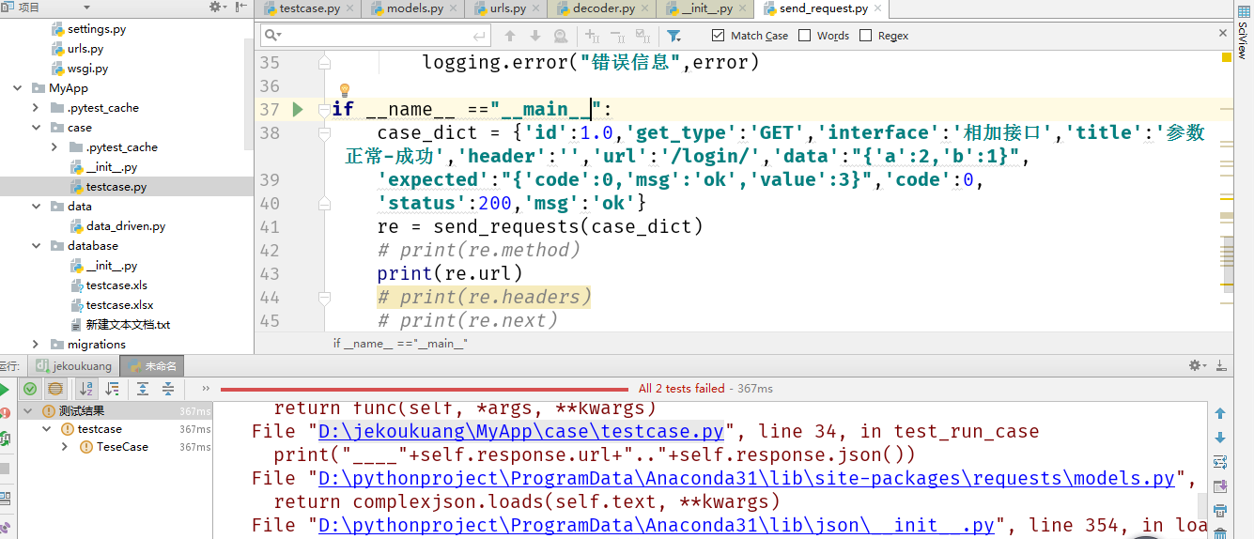

原因：用openpyxl 模块读取了xls格式的excel,或者读取的是xls文件通过改变后缀变成xlsx格式的文件

解决：重新创建xlsx的文件

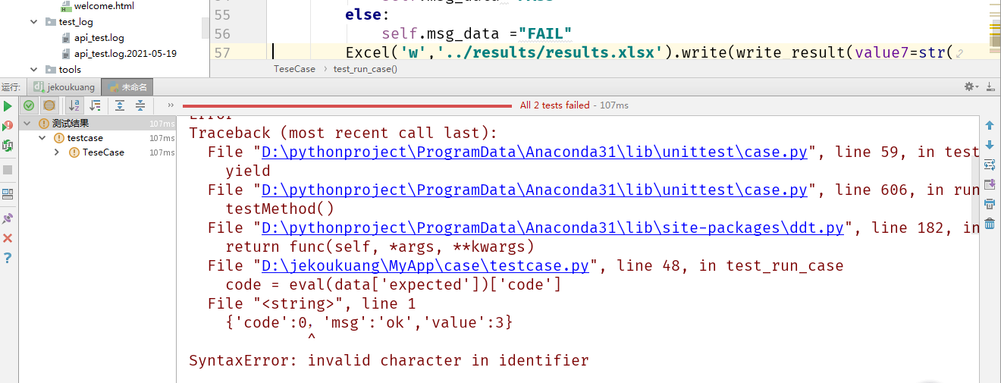

英文半角状态下的输入。
如下错误：
stopped 1 of 2 tests passed
lib\contextlib.py", line 81, in __enter__
return next(self.gen)
TypeError: 'NoneType' object is not an iterator
启动失败: 1 passed, 1 not started
如下错误： \lib\contextlib.py", line 81, in __enter__ return next(self.gen) TypeError: 'NoneType' object is not an iterator 我用pytest.main("-s","-v","path") 一样是错误指向contextlib.py __enter__ 魔法函数，无法加载迭代用例

